   

后台管理系统产品需求文档

第14小组

200327066 林新宇

200327067 林 兴

200327069 林智明

200327079 孙首男

2021.3.29

目录

1 引言 1

1.1 目的 1

1.2 背景 1

1.3 定义 2

2 项目概述 3

2.1 产品结构图 3

2.2 产品信息结构图 4

2.3 用户 4

2.4 业务流程 6

2.5 全局说明 6

3 功能详细需求 6

3.1 权限功能详细需求 6

3.2 角色功能详细需求 7

3.3 用户功能详细需求 7

3.3.1 登录 7

3.3.2 注册 7

3.3.3 数据字典管理 7

3.3.4 系统参数管理 10

3.3.5 学校信息管理 11

4 非功能需求 12

4.1性能需求 12

4.2属性 12

4.3输入输出要求 12

# 1 引言

## 1.1 目的

智慧课堂是当前教育信息化研究的一个热点，是新技术与教育深度融合的产

物。利用新一代信息技术所打造的智慧课堂，能够实现课前、课中和课后的全过

程跟踪。智慧课堂是互联网+教育背景下学校教育信息化聚焦于课堂教学、聚焦于师生活动、聚焦于智慧生成的必然结果。智慧课堂教育目标是由工具性向人本性目标转化过程，是人本导向的课堂。课程呈现是由知识技能向能力品格的统整，是素养导向的课堂。教学关系是教为主向学为主转化过程，体现在教法是讲解、启发、讨论、参与的整合，是实用导向的课堂；学法是接受、探究、合作、自主的循环，是适性导向的课堂。教学过程是课标、教学、评价、技术的匹配，是融合导向的课堂。

## 1.2 背景

在当前的时代背景之下，我们传统的一些教学模式、方式方法存在着某些问题和痛点！主要体现在以下几个方面：

1) 教学预设在学习情况关注度上尚存不足

课堂教学大体可分为一下三个主要部分，其分别是备课、上课以及课后辅导。对于备课环节，教师就所学知识进行科学的教学预设，将有利于课堂活动的有序开展，因此，教师进行教学预设是有必要的，但是，根据有关调查显示，传统教学中，教师在整个备课环节，仅有百分之二十的精力是用于了解学情和钻研教材，剩余的百分之八十精力都用于撰写教案，由此可见，在教学预设环节，传统的课堂教学关于获取学生学习详情方面尚存不足。

2) 个性化学习有待进一步实现

现实生活中，由于教育资源所限，课堂教学大都是采用班级授课制进行，在班级授课制之下可有效实现授课的规模化、规范化以及标准化，并最终按照一定的课程标准对学生进行考核评定。但是，班级授课制下的传统课堂教学，在照顾学生的个性差异以及学生个性化需求方面有待进一步加强。

3) 教学评价手段有待升级

班级授课制之下，教师一人带多班的情况普遍，由于教师一人的精力有限，在评改作业、评价学生方面，会出现教师评价滞后的现象。因此，有必要升级教学评价手段，寻找一种创新高效的评价反馈手段，协助教师在教学全程进行及时的信息反馈，以此来保证练习效果。

4) 师生课后互动的渠道略显不足

师生互动在有效教学活动中不可或缺，师生互动是一个体系，其不仅局限在课内，还必须延伸到课外。课内课外相互联动，互相协调，才能保证师生互动的全面性、连续性和高效性。在传统课堂教学中的课中环节，师生的互动与交流已有较为成熟的发展，一定程度上满足了课中教学的需求，但是，在课前以及课后这两个环节上，由于缺乏适合的远程沟通渠道，师生之间、生生之间的信息交流便处于一种不流畅的状态，不利于师生进行系统的互动与交流，尤其是课后环节，师生的课后互动渠道略显不足。

由上述分析可知，传统课堂教学在满足现实发展趋势的同时，也还存在一定的局限性。在教育改革大浪潮之下，传统课堂的改革亦是关键一环，如何突破传统课堂的局限性，为缓和传统课堂下引发的种种问题带来新契机，已成为教育界以及教育工作者深思的问题，目前，国内外许多教育学者已经对此开展了不少的探索，其中比较有代表性的，也是当前十分热门的话题，便是智慧课堂。

## 1.3 定义

APP:应用程序，Application的缩写，一般指手机软件。

API:应用程序接口（Application Programming Interface），是一些预先定义的函数，或指软件系统不同组成部分衔接的约定。

Web:即全球广域网（World Wide Web），也称为万维网，它是一种基于超文本和HTTP的、全球性的、动态交互的、跨平台的分布式图形信息系统。

前端：前端即[网站前台](https://baike.so.com/doc/2212328-2340908.html)部分，运行在PC端，移动端等[浏览器](https://baike.so.com/doc/2920715-3082096.html)上展现给用户浏览的网页。随着[互联网技术](https://baike.so.com/doc/3023074-3187644.html)的发展，[HTML5](https://baike.so.com/doc/6702457-6916408.html)，[CSS3](https://baike.so.com/doc/1222035-1292660.html)，前端框架的应用，[跨平台](https://baike.so.com/doc/5131891-5361327.html)[响应式网页设计](https://baike.so.com/doc/6733513-6947854.html)能够适应各种屏幕分辨率，完美的动效设计，给用户带来极高的[用户体验](https://baike.so.com/doc/5328640-5563812.html)。

后端：后端是在后台工作的，控制着前端的内容，主要负责程序设计架构思想，管理数据库等。后端更多的是与数据库进行交互以处理相应的业务逻辑，需要考虑的是如何实现功能、数据的存取、平台的稳定性与性能等，涉及动态语言如PHP、ASP、JSP等。

移动端：即[移动客户端](http://www.so.com/s?q=%E7%A7%BB%E5%8A%A8%E5%AE%A2%E6%88%B7%E7%AB%AF&ie=utf-8&src=internal_wenda_recommend_textn)就是可以在[手机终端](http://www.so.com/s?q=%E6%89%8B%E6%9C%BA%E7%BB%88%E7%AB%AF&ie=utf-8&src=internal_wenda_recommend_textn)运行的[软件](http://www.so.com/s?q=%E8%BD%AF%E4%BB%B6&ie=utf-8&src=internal_wenda_recommend_textn)。

# 2 项目概述

## 2.1 产品结构图

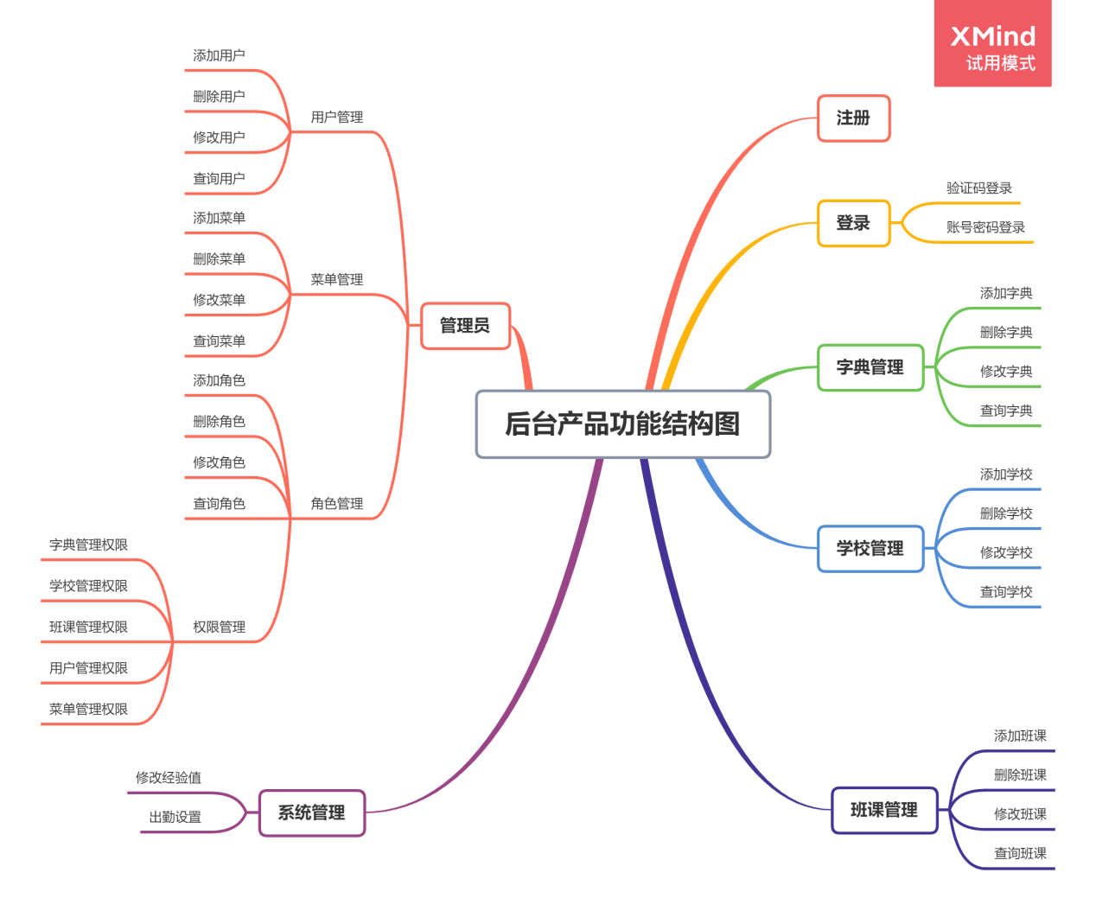

图 1 产品结构图

## 2.2 产品信息结构图

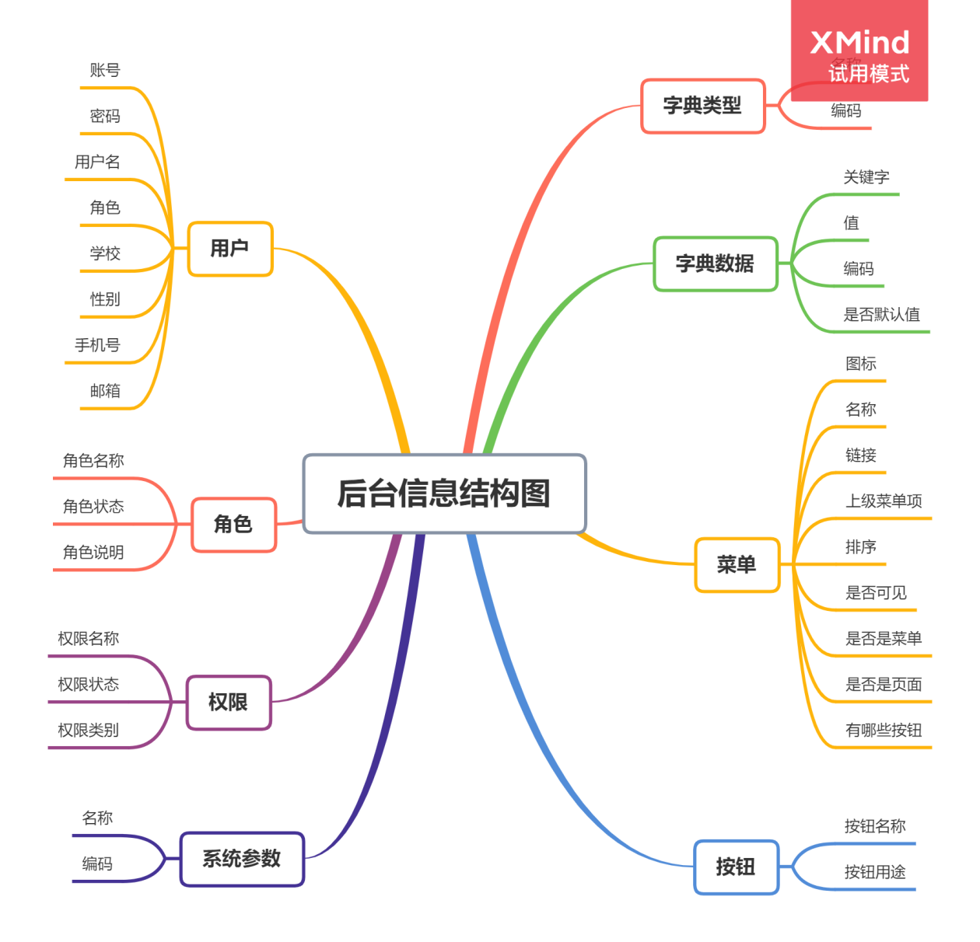

图 2 产品信息结构图

## 2.3 用户

后台管理系统具有两种类型的用户，分别是普通用户（教师）和管理员。

**（一）普通用户（教师）**

教师一般具有学校管理、班课管理、系统管理的功能。教师可以对学校进行添加、删除、修改和查询，可以对班课进行添加、删除、修改和查询，对自己的学生进行添加、删除、修改、查询、修改经验值和设置出勤等。

1. **管理员**

管理员具有用户管理、菜单管理、角色管理功能。管理员可以对教师进行添加、删除、修改和查询，可以对菜单进行添加、删除、修改和查询，可以对角色进行添加、删除、修改、查询和分配。管理员不仅可以管理教师，并且包含了教师的所有功能。

表1 用户权限表

|  |  |  |
| --- | --- | --- |
| 操作 | 普通用户（教师） | 管理员 |
| 用户注册 | √ | √ |
| 用户登录 | √ | √ |
| 查看个人信息 | √ | √ |
| 修改个人信息 | √ | √ |
| 可以修改经验值 | √ | √ |
| 出勤等级设置 | √ | √ |
| 添加字典 |  | √ |
| 删除字典 |  | √ |
| 修改字典 |  | √ |
| 查询字典 |  | √ |
| 添加学校 | √ | √ |
| 删除学校 | √ | √ |
| 修改学校 | √ | √ |
| 查询学校 | √ | √ |
| 添加班课 | √ | √ |
| 删除班课 | √ | √ |
| 修改班课 | √ | √ |
| 查询班课 | √ | √ |
| 添加菜单 |  | √ |
| 删除菜单 |  | √ |
| 修改菜单 |  | √ |
| 查询菜单 |  | √ |
| 添加用户 |  | √ |
| 删除用户 |  | √ |
| 修改用户 |  | √ |
| 查找用户 |  | √ |
| 添加角色 |  | √ |
| 删除角色 |  | √ |
| 修改角色 |  | √ |
| 查询角色 |  | √ |
| 分配角色 |  | √ |

## 2.4 业务流程

## 2.5 全局说明

# 3 功能详细需求

## 3.1 权限功能详细需求

**（一）功能权限**

即页面权限。每个权限对应于访问某些特定页面的资格，只有拥有该权限的角色才可以访问这些页面。比如不同的角色拥有的菜单项是不一样的，相同菜单项里的页面内容可能也存在不同。本系统拥有的功能权限有：字典管理，学校管理，班课管理，用户管理，菜单管理，系统管理。

（1）字典管理：可以添加字典、删除字典、修改字典、查询字典。

（2）学校管理：可以添加学校、删除学校、修改学校、查询学校。

（3）班课管理：可以添加班课，删除班课、修改班课、查询班课。

（4）用户管理：可以添加用户、删除用户、修改用户、查询用户。

（5）菜单管理：可以添加菜单、删除菜单、修改菜单、查询菜单。

（6）角色管理：可以添加角色、删除角色、修改角色、查询角色。

（7）系统管理：可以修改经验值、出勤等级设置。

（8）个人信息管理：查看个人信息，修改个人信息。

**（二）按钮权限**

即操作权限。不同的角色访问同一个页面时，页面上的按钮是否可用。

## 3.2 角色功能详细需求

每个角色对应若干个权限。

普通角色：个人信息管理。

教师角色：班课管理，学校管理，系统管理。

管理员角色：菜单管理，字典管理，用户管理，角色管理。

## 3.3 用户功能详细需求

每个用户对应一个或多个角色。

教师：普通角色，教师角色。

管理员：普通角色，教师角色，管理员角色。

### 3.3.1 登录

### 3.3.2 注册

### 3.3.3 数据字典管理

**用户场景：**管理员对数据字典进行管理。

**优先级：**无。

**业务流程：**管理员点击菜单栏中的数据字典管理，进入数据字典管理页面，可以管理相应的数据字典，例如：对数据字典中的学历所包含的字段进行增删改查，修改完成后，点击保存，即可完成对数据字典的管理。

**输入/前置条件：**用户身份为管理员。

**界面原型：**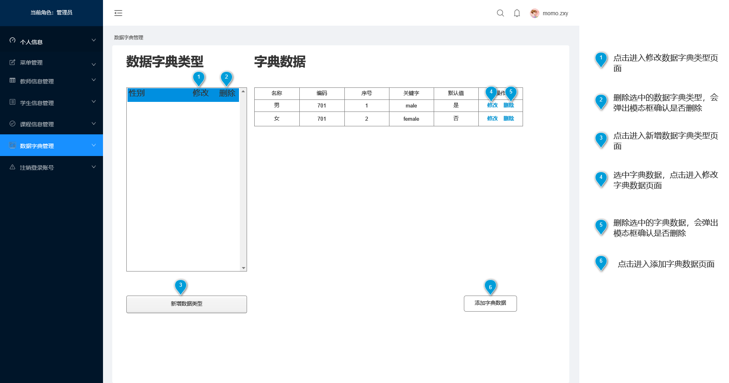

图 1 数据字典管理界面

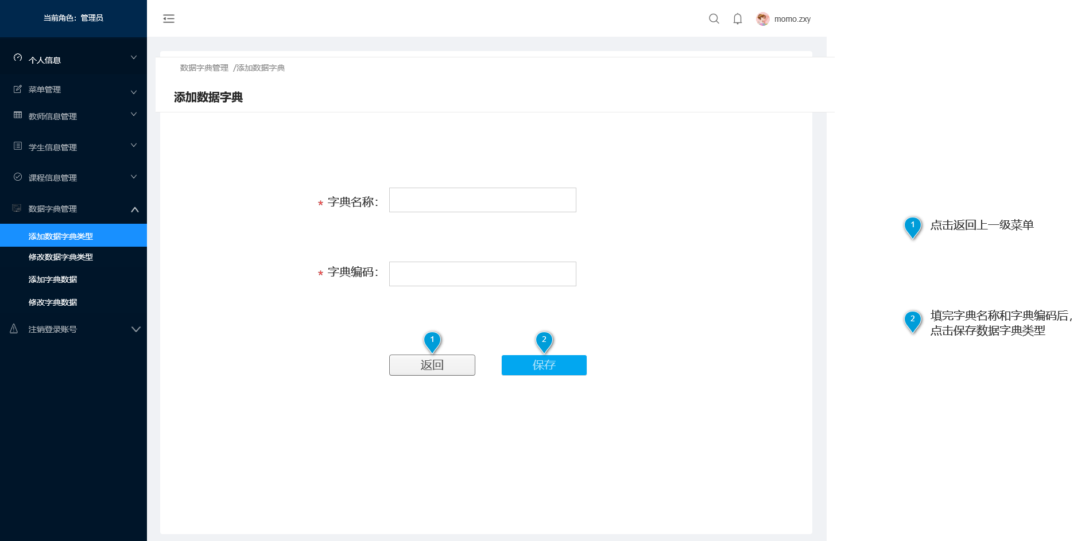

图 2 添加数据字典界面

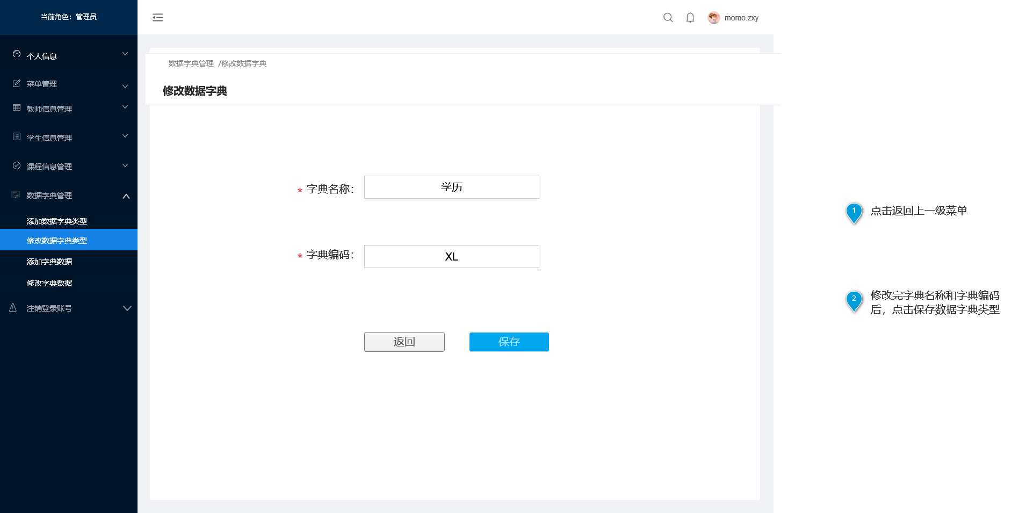图 3 修改数据字典界面

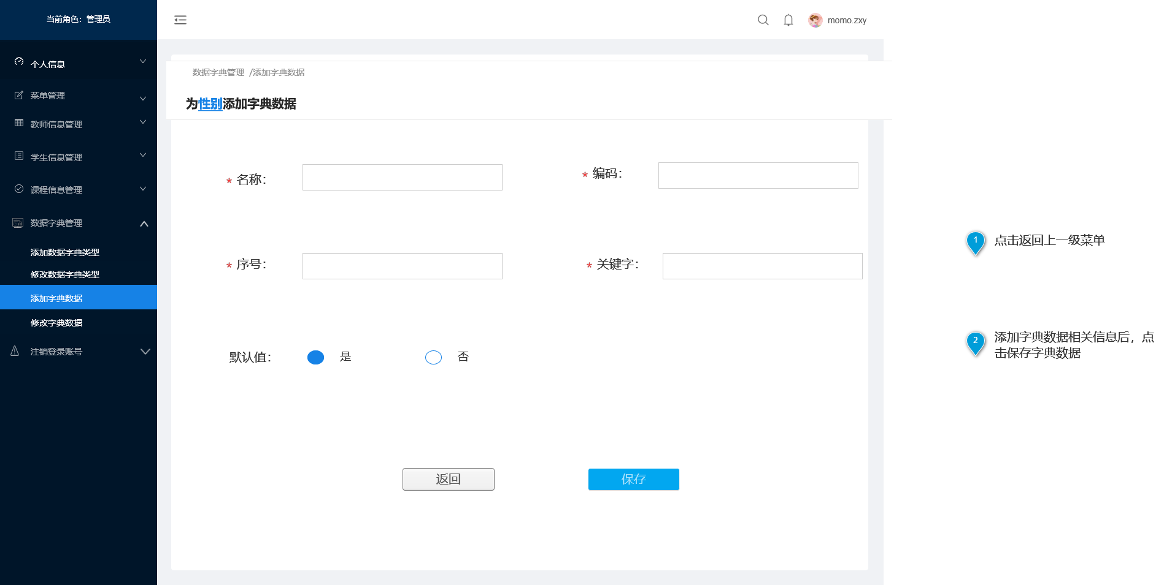

图 4 添加字典数据界面

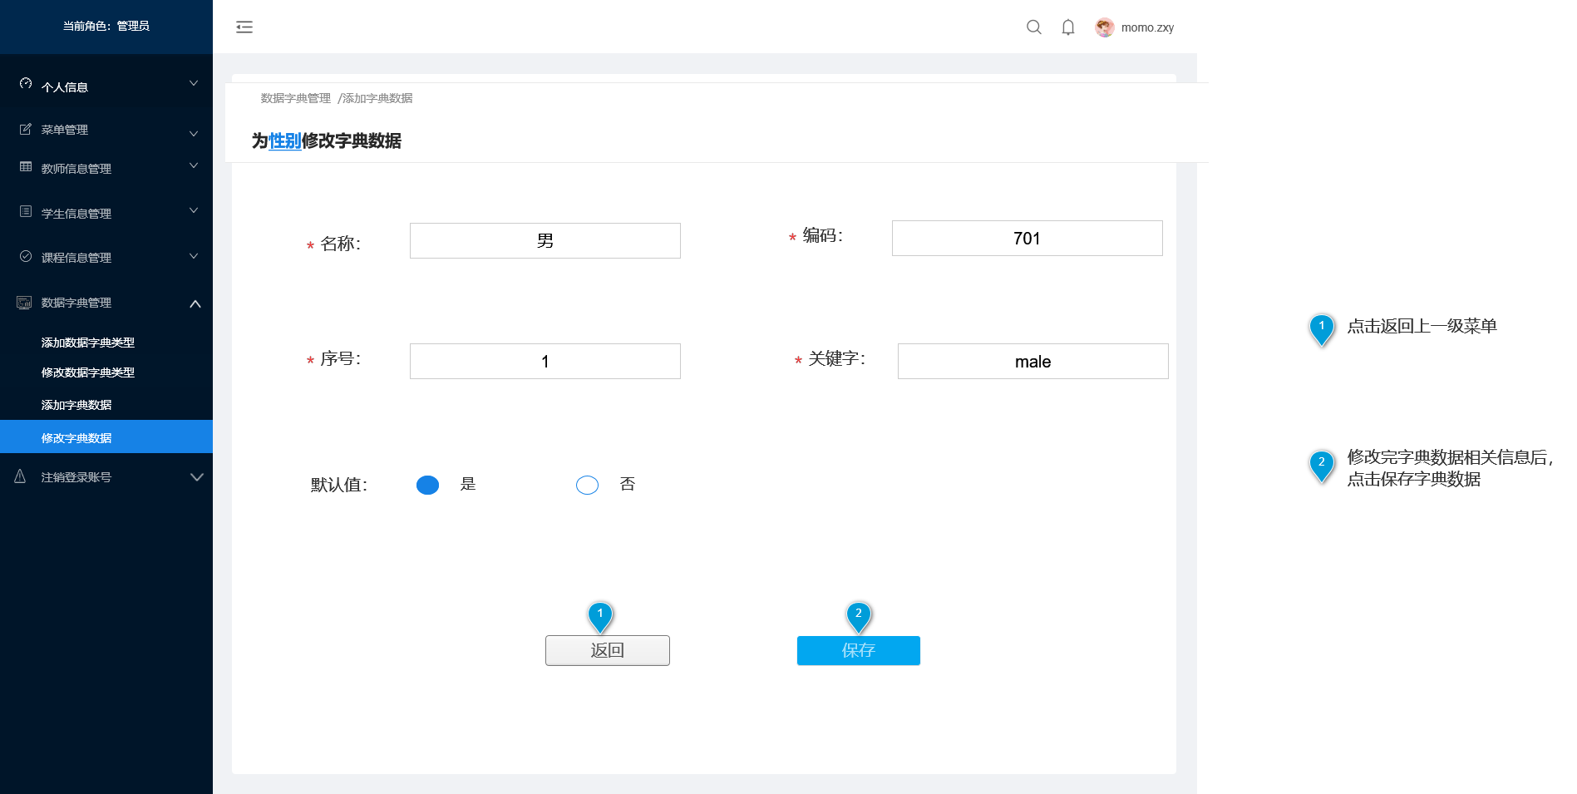图 5 修改字典数据界面

### 3.3.4 系统参数管理

**用户场景：**管理员对系统参数进行管理。

**优先级：**无。

**业务流程：**管理员点击菜单栏中的系统参数管理，进入系统参数管理页面，可以管理系统参数：签到获得的经验值，签到的有效范围，设置出勤等级以及其对应的出勤率。

**输入/前置条件：**用户身份为管理员。

**界面原型：**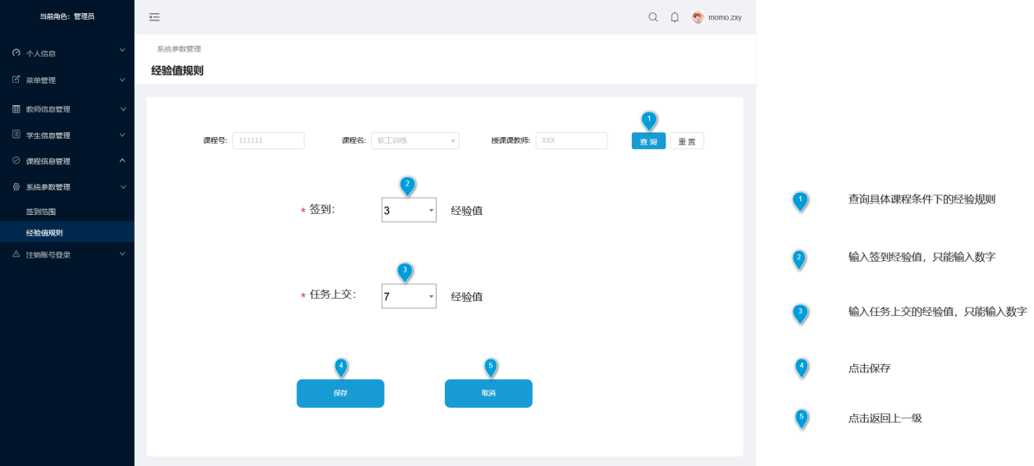

图 6 经验值规则修改界面

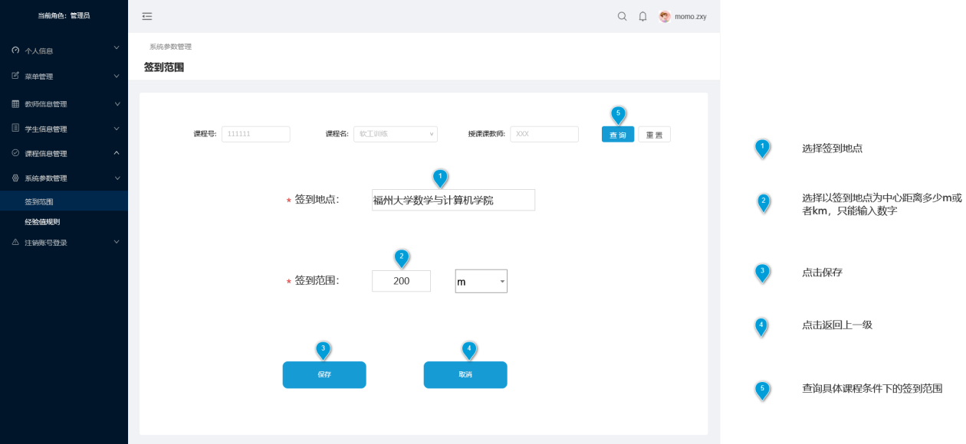

图 7 签到范围修改界面

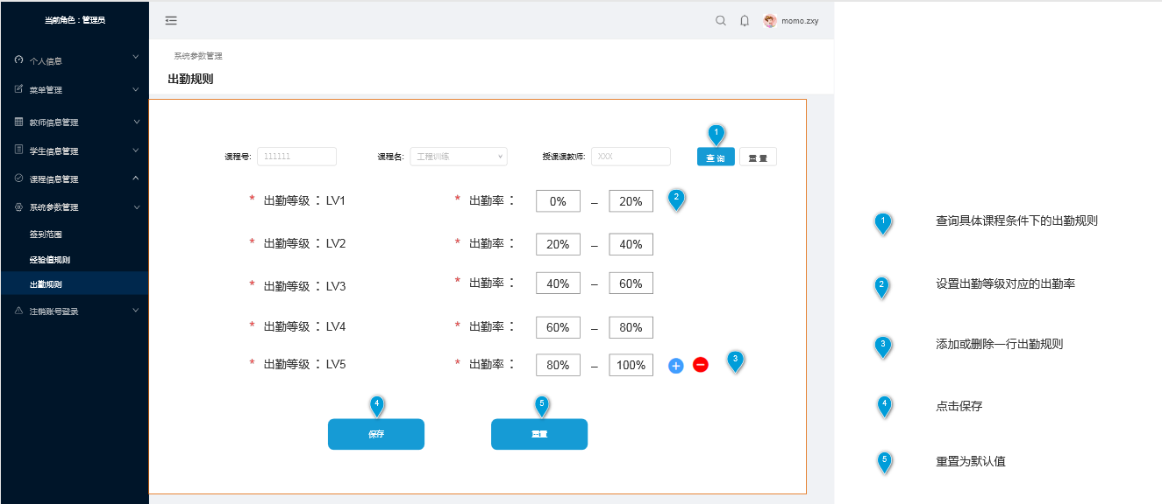

图 8 出勤等级设置界面

### 3.3.5 学校信息管理

**用户场景：**管理员或者教师对学校进行管理。

**优先级：**无。

**业务流程：**管理员点击菜单栏中的学校管理，进入学校管理页面，可以新增学校，也可以按照下拉框来选择需要查看或操作的学校、学院、专业，还可以启用多选框对学校进行批量操作。可以对选定的学校编辑和删除。可以通过分页和跳转页面快速查询自己熟悉的学校的位置所在，可以设置每页显示的条数。

**输入/前置条件：**用户身份为管理员或者教师。

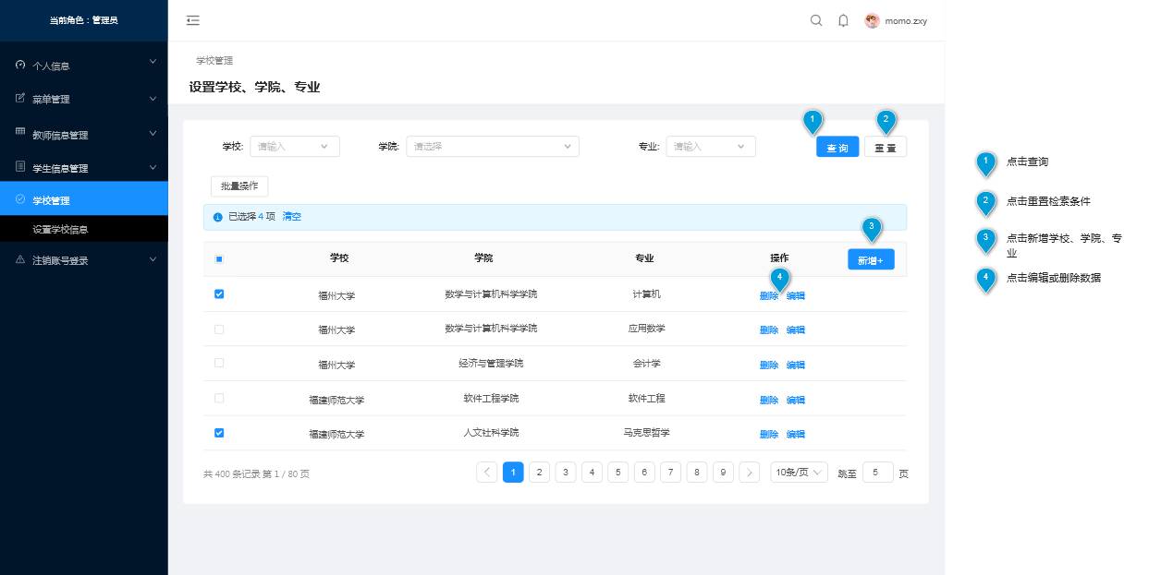

图 9 学校管理界面

# 4 非功能需求

## 4.1性能需求

## 4.2属性

## 4.3输入输出要求